weber.therm 301 grau, Loseware Klebe- und Armierungsmörtel
Saint-Gobain Weber

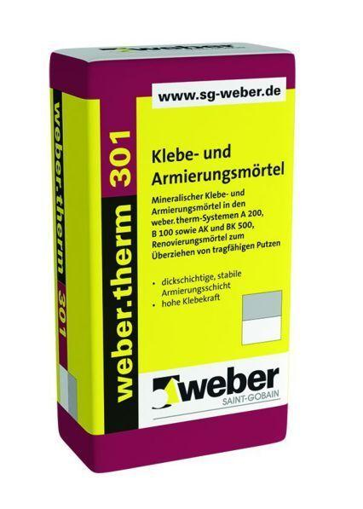Eigenschaften
GTIN:
4011361000253
HAN:
102013

